案例二

需求：从试卷答题纸上匹配到填空题的下划线，并标记出所有直线。

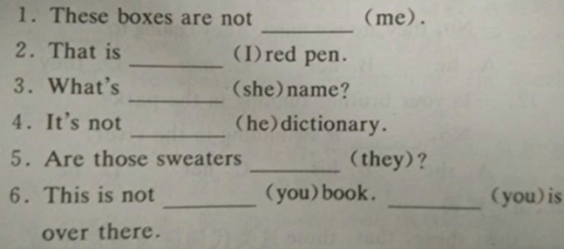

直接用边缘查找，然后霍夫变换直线的方法是行不通的，检测效果不好。

我们的解决思路是：通过形态学操作来寻找直线，然后用霍夫变换标定直线。

具体操作：

1. 首先对图像进行二值化，能使直线与字显示地更加明显。

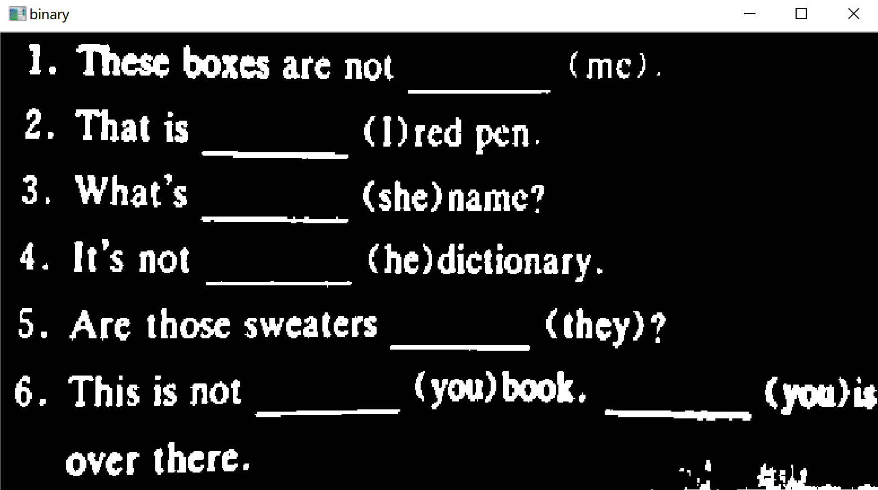

1. 要想将直线很清晰地选出来，就要将其他数字和字母都去掉，这时，就可以用到形态学的开操作。开操作为先腐蚀，再膨胀，能够消除细小物体。因为直线的结构与其他字母和数字相比很特别，是一个很长的矩形，因此用一个长矩形结构就可以消除其他的字母和数字，并将直线选出来。

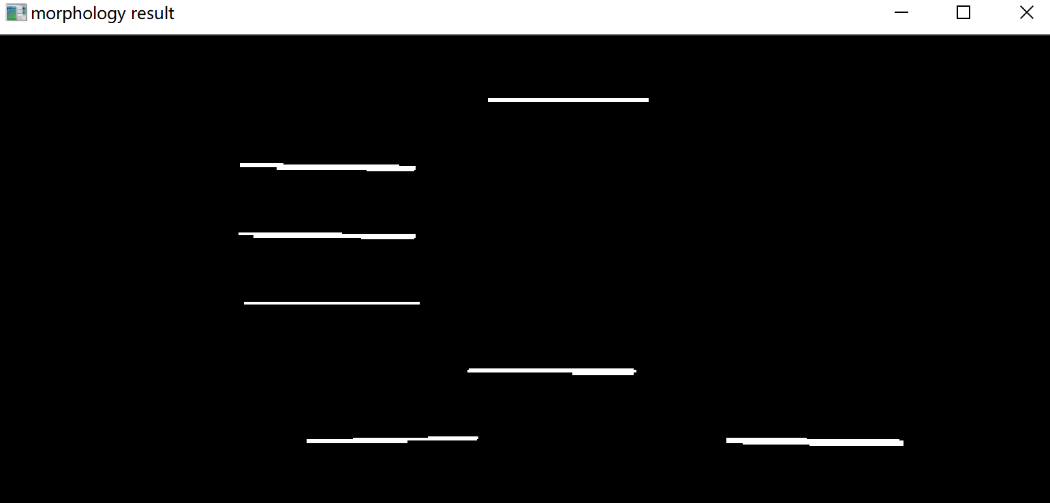

如果结果中还是有一些噪音干扰，可以调节结构体的长度，高度。

1. 提取出了直线，还需要用膨胀操作对直线进行增强，使直线更加明显。

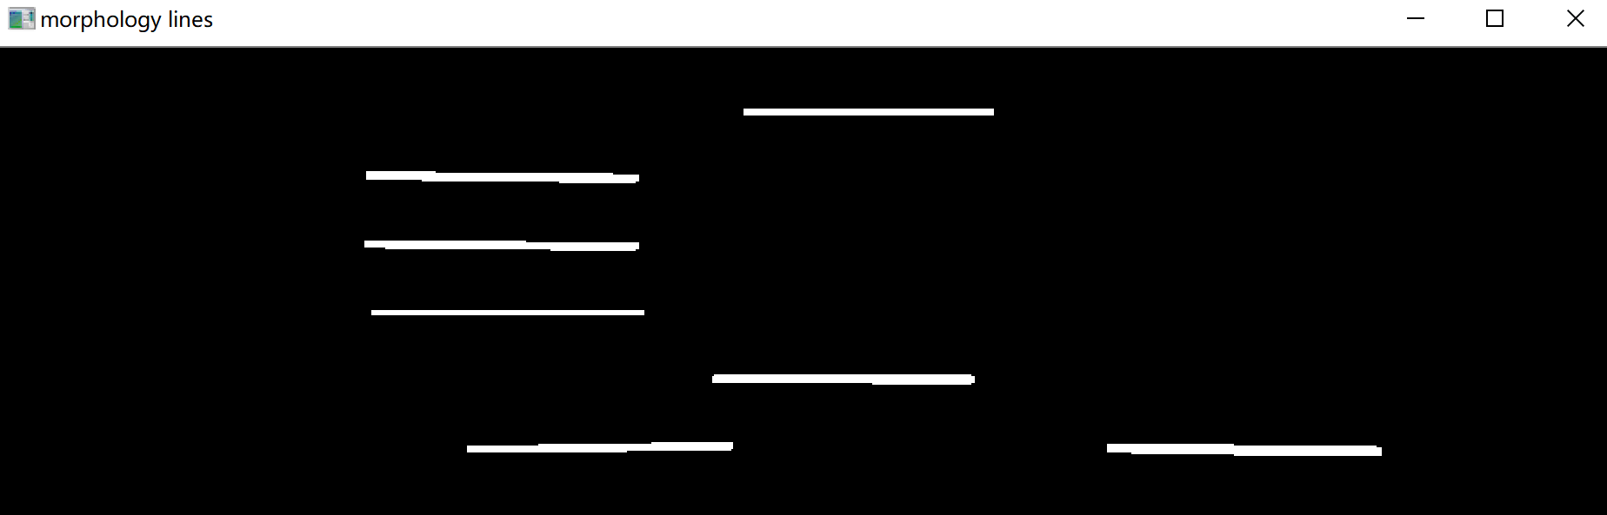

可以看到，直线明显得到了增强，更加明显了。

1. 对直线进行霍夫变换，标定出原图试卷中的直线。

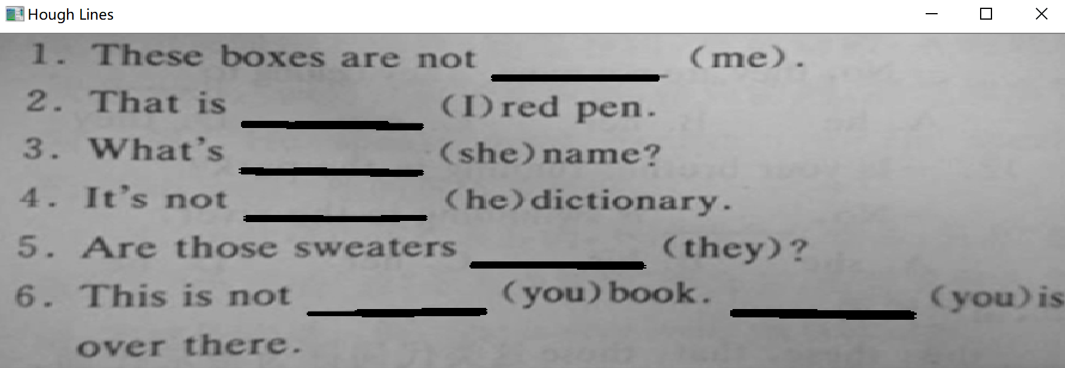

可以看到，原图中的直线被清晰完整地标记了出来，我们已经达到了需求，之后可以根据这些直线的位置，框出直线上的矩形位置，即把学生们回答的答案用矩形框了出来。